Для размещения общественно-делового объекта
по улице Заводской в городе Щучине
1. Общая информация
Общая площадь (м²) |  |  |  |  | 1960
Местоположение | Область |  |  |  | Гродненская
Местоположение | Район |  |  |  | Щучинский
Местоположение | Город |  |  |  | Щучин
Местоположение | Адрес |  |  |  | г. Щучин, ул. Заводская
Возможные направления использования |  |  |  |  | ☐ промыш ленность  ☐ логистика |  | ☐ торговля  ☐ услуги |  | ☐ общественное питание  ☐ иная (указать)
Способы предоставления участка |  |  |  |  | ☐ продажа с аукциона
Наличие градостроительного паспорта |  |  |  |  | ☐ да ☐ нет
Кадастровый номер
Стоимость (кадастровая,) рублей за м² |  |  |  |  | 23,73
Обременение участка/ строения |  |  |  |  | нет
2. Транспортное сообщение
 |  |  | Расстояние от объекта |  |  | Наименование
Автомагистраль |  |  | 2,0 км |  |  | Автодорога Минск-Гродно-граница Республики Польша (Брузги)
Дороги республиканского значения |  |  | 0,7 км |  |  | Автодорога Р-51 Острино-Щучин-Волковыск,
Аэропорт
Железная дорога |  |  | 11,0 км |  |  | Железнодорожная станция Рожанка на линии Лида-Гродно
Наличие подъездных путей |  |  | Выезд на улицу Заводская города Щучина
Иное
3. Контактная информация
Контактное лицо (должность) |  |  |  | Ковалева Алла Александровна – начальник отдела  землеустройства Щучинского райисполкома  Калашникова Светлана Тадеушевна – начальник  управления экономики Щучинского райисполкома
Телефон |  |  |  | 8-01514- 2 08 34
Факс |  |  |  | 8-01514- 2 01 82
Электронный адрес |  |  |  | schuchrik@schuchin.gov.by
план участка  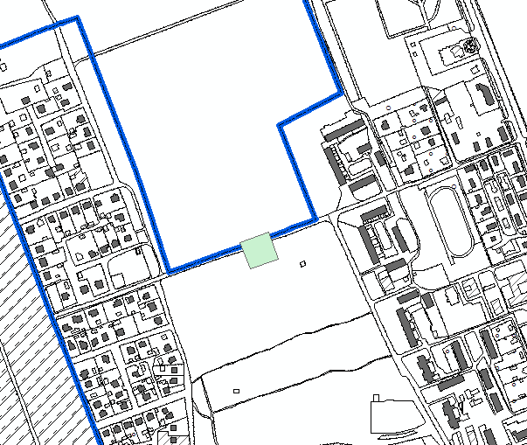 |  | Фото участка  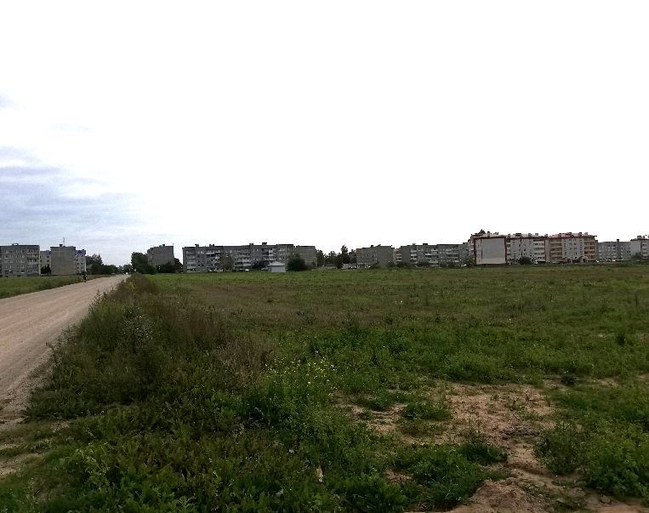 |  |  |  |  |  | Карта (Google)  